BAB II
TINJAUAN PUSTAKA

2.1 Pengetahuan
Menurut Sunaryo (2002) pengetahuan adalah hasil dari tahu yang terjadi melalui proses sensoris khususnya mata adan telinga terhadap objek tertentu. Pengetahuan merupakan domain yang sangat penting untuk terbentuknya perilaku terbuka (over behavior). Perilaku yang didasari pengetahuan umumnya bersifat langgeng. Pengetahuan umumnya datang dari penginderaan yang terjadi melalui panca indera manusia, yaitu: indera penglihatan, pendengaran, penciuman, rasa dan raba. Pada waktu penginderaan sampai menghasilkan pengetahuan tersebut sangat dipengaruhi oleh intensitas persepsi terhadap objek. Sebagian besar pengetahuan manusia diperoleh melalu mata dan telinga (Safitri R. 2015).
Sebelum seseorang mengadopsi perilaku, di dalam diri orang tersebut terjadi suatu proses yang berurutan, yaitu (Sunaryo, 2002):
- Awareness (kesadaran), individu menyadari adanya stimulus
- Interest (tertarik), individu mulai tertarik pada stimulus
- Evaluation (menimbang-nimbang), individu menimbang-nimbang tentang baik dan tidaknya stimulus tersebut bagi dirinya. Pada proses ketiga ini subjek sudah memliki sikap yang lebih baik lagi
- Trial (mencoba), individu sudah mulai mencoba perilaku baru
- Adoption, individu telah berperilaku baru sesuai dengan pengetahuan, sikap, dan kesadarannya terhadap stimulus

Tingkatan pengetahuan di dalam domain kognitif, mencakup 6 tingkatan, yaitu (Sunaryo,2002):
- Tahu
Tahu merupakan tingkat pengetahuan paling rendah. Tahu artinya dapat mengingat kembali suatu materi yang telah dipelajari sebelumnya. Ukuran bahwa seseorang itu tahu adalah ia dapat menyebutkan, menguraikan, mendefinisikan, dan menyatakan.
- Memahami
Memahami artinya kemampuan untuk menjelaskan dan menginterpretasikan dengan benar tentang objek yang diketahui. Seseorang yang telah paham tentang sesuatu harus dapat menjelaskan, memberi contoh, dan menyimpulkan.
- Analisis
Analisis artinya adalah kemampuan untuk menguraikan objek ke dalam bagian-bagian lebih kecil, tetapi masih di dalam suatu struktur objek tersebut dan masih terkait satu sama lain. Ukuran kemampuan adalah ia dapat menggambarkan, membuat bagan, membedakan, memisahkan, membuat bagan proses adopsi perilaku, dan dapat membedakan pengertian psikologi dengan fisiologi.
- Sintesis
Sistesis yaitu suatu kemampuan untuk menghubungkan bagian-bagian di dalam suatu bentuk keseluruhan yang baru atau kemampuan untuk menyusun formulasi baru dari formulasi-formulasi yang ada. Ukuran

kemampuan adalah ia dapat menyusun, meringkaskan, merencanakan, dan menyesuaikan suatu teori atau rumusan yang telah ada.
- Evaluasi
Evaluasi yaitu kemampuan untuk melakukan penilaian terhadap suatu objek. Evaluasi dapat menggunakan kriteria yang telah ada atau disusun sendiri.

2.2 Pemilihan Sikat Gigi
Ada dua macam pemilihan bulu sikat gigi, yaitu: bulu asli dari rambut hewan dan bahan sintetik dari nilon. Sikat gigi pada umumnya dibuat dengan bahan sintetik. Walaupun kedua bahan tersebut termasuk efektif mengangkat plak, bahan sintetik lebih unggul dalam hal keseragaman ukuran, elastisitas, daya tahan terhadap kepatahan dan dorongan air. Bulu sikat yang lembut lebih dianjurkan pemakaiannya karena fleksibel dan efektif membersihkan daerah yang sulit dijangkau (Pratiwi,2007).

2.3 Metode Menyikat Gigi
Menurut (Pratiwi,2007) beberapa metode telah disarankan oleh para ahli, namun belum dapat dibuktikan bahwa metode yang satu lebih baik dari pada yang lain.

2.3.1 Metode Scrub
Memperkenalkan cara sikat gigi dengan menggerakkan sikat secara horizontal. Ujung bulu sikat diletakkan diarea batas gusi dan gigi, kemudian digerakkan maju mundur berulang ulang.
2.3.2 Metode Bass
Meletakkan bulu sikat pada area batas gusi dan gigi sambil membentuk sudut 45derajat dengan sumbu tegak pada gigi.
2.3.3 Metode Stillman
Mengaplikasikan metode dengan menekan bulu sikat dari arah gusi ke gigi secara berulang, setelah sampai dipermukaan kunyah bulu sikat digerakkan memutar. Bulu sikat diletakkan pada area batas gusi dan gigi sambil membentuk sudut 45 derajat dengan sumbu tegak seperti metode bass.
2.3.4 Metode Fones
Metode fones mengutarakan gerakan sikat secara horizontal sementara gigi ditahan pada posisi menggigit atau oklusi, gerakan memutar dan mengenai seluruh permukaan gigi atas dan bawah.
Setiap metode yang telah disarankan oleh beberapa dokter gigi ahli memiliki kesulitan tersendiri. Bagi anak-anak disarankan memulai dengan metode scrub dan dilanjutin dengan metode bass. Secara umum sampai saat ini disimpulkan bahwa cara sikat gigi yang paling efektif dengan mengkombinasikan metode metode tersebut (Pratiwi,2007).

2.3.5 Metode Kombinasi
Pada gerakkan vertikal, bulu sikat diletakkan tegak lurus dengan permukaan fasial gigi dan digerakkan dari atas ke bawah atau sebaliknya. Gerakan ini dilakukan di daerah permukaan fasial gigi dari depan sampai belakang. Gerakan vertikal bertujuan melepaskan sisa makanan yang terselip diantara lekuk permukaan gigi dan gusi (Pratiwi,2007).

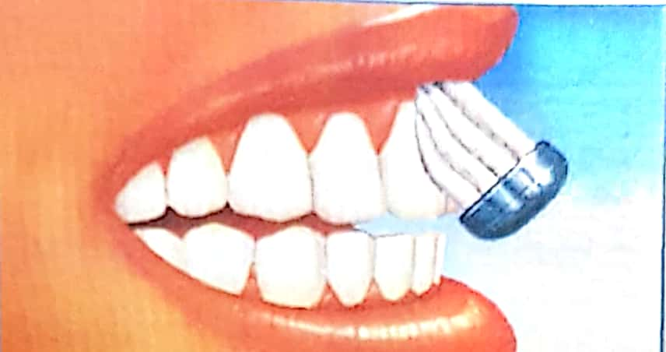
Gambar 2.1 metode kombinasi gerakan vertikal
( Pratiwi, 2007 )
Gerakan vertikal juga dilakukan pada permukaan dalam gigi yaitu permukaan palatal pada gigi atas dan lingual pada gigi bawah. Seperti pada permukaan fasial, bulu sikat bergerak menarik sisa makanan dari daerah leher gigi ke arah mahkota gigi (Pratiwi,2007).
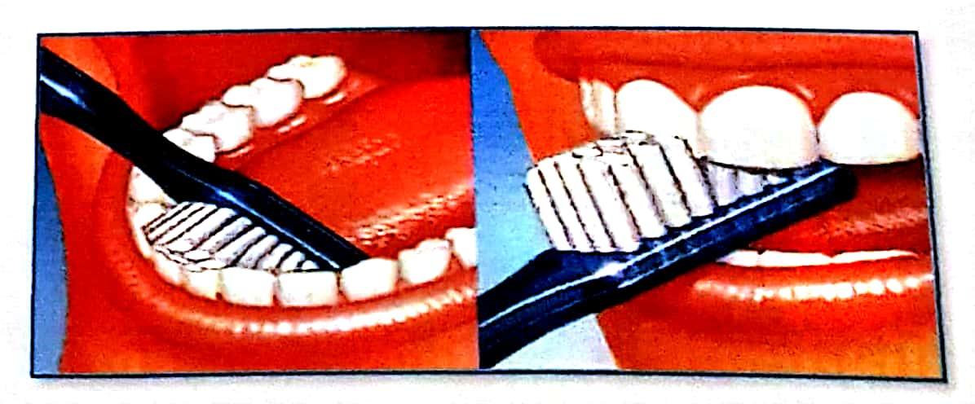
Gambar 2.2 metode kombinasi gerakan vertikal

Gerakan horizontal dilakukan pada permukaan gigit atau kunyah (permukaan oklusal) pada gigi geraham atau premolar dan molar. Bulu sikat digerakkan maju mundur secara berulang-ulang (Pratiwi,2007).
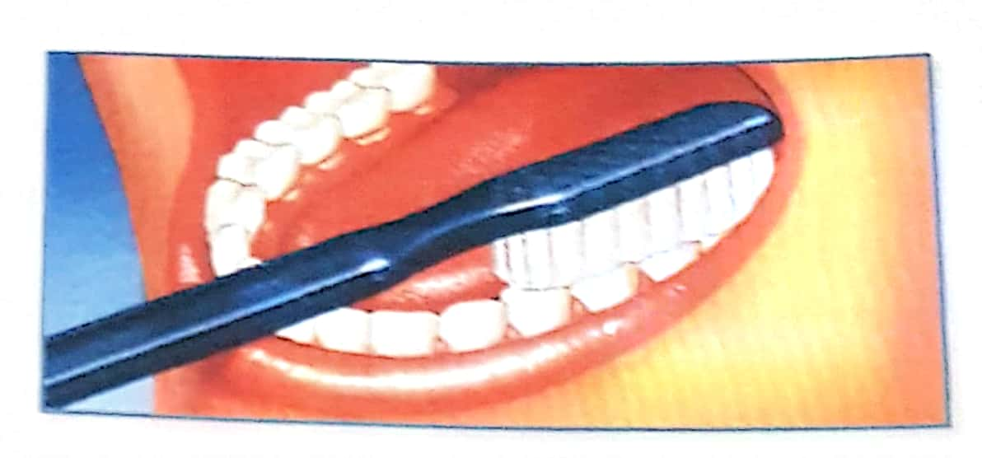
Gambar 2.3 metode kombinasi gerakan horizontal
( Pratiwi, 2007 )
Gerakan memutar dilakukan pada fasial permukaan gigi atas sampai bawah dari belakang kiri ke belakang, kedepan dan kebelakang kiri. Gerakan ini dilakukan posisi gigi atas berkontak pada gigi bawah, setelah itu dilakukan penyikatan pada lidah di seluruh permukaannya, namun umumnya adalah di pangkal lidah sampai ujung lidah, seluruh gerakan ini dapat diulang-ulang tanpa perlu berurutan seperti diatas dan memakan waktu minimal tiga menit (Pratiwi,2007)

2.4 Kalkulus
Karang gigi atau biasa juga disebut kalkulus merupakan klasifikasi yang terbentuk atau melekat erat pada permukaan gigi , dan objek solid lainnya di dalam mulut (Herjulianti dkk,2002).

Kalkulus juga dapat terbentuk apabila sebagian gigi tidak berfungsi atau tidak digunakan dikarenakan suatu sebab, maka gigi-gigi yang tidak digunakan itu lambat laun akan dipenuhi karang gigi (Machfoedz,2006).

2.5 Letak Kalkulus
berdasarkan hubungan terhadap gingival margin, kalkulus di kelompokkan menjadi supragingival dan subgingival.
2.5.1 Kalkulus Supragingival
Kalkulus supragingival adalah kalkulus yang melekat pada permukaan mahkota gigi mulai dari puncak gingival margin dan dapat dilihat. Kalkulus ini berwarna putih kekuning-kuningan konsistensinya keras seperti batu tanah liat dan mudah dilepaskan dari permukaan gigi dengan scaler (Herijulianti dkk, 2002).
2.5.2 Kalkulus Subgingival
Kalkulus subgingival adalah kalkulus yang berada dibawah batas gingival, biasanya di daerah dibawah saku gusi dan tidak terlihat pada saat pemeriksaan. Konsistensinya seperti kepala korek api, dan melekat erat ke permukaan gigi (Herijulianti dkk, 2002).

2.6 Proses Terjadinya Kalkulus
Penyebab dari beberapa masalah rongga mulut adalah dental plaque atau plak gigi. Setelah kita menyikat gigi, pada permukaan gigi akan terbentuk lapoisan bening dan tipis yang disebut pelikel. Pelikel ini belum ditumbuhi kuman. Apabila pelikel sudah ditumbuhi kuman disebutlah dengan plak. Plak berupa lapisan tipis bening yang menempel pada permukaan gigi, terkadang juga

ditemukan pada gusi dan lidah. Lapisan itu tidak lain adalah kumpulan sisa makanan, segelintir bakteri, sejumlah protein dan air ludah. Plak selalu berada dalam mulut karena pembentukannya selalu terjadi setiap saat, dan akan menghilang bila menggosok gigi atau menggunakan benang khusus. Plak yang dibiarkan, lama kelamaan akan terkalsifikasi (berikatan dengan kalsium) dan mengeras sehingga menjadi karang gigi. Mineralisasi plak mulai di dalam 24-72 jam dan rata-rata butuh 12 hari untuk matang (Mike, 2008).

2.7 Dampak Kalkulus
Kalkulus yang terbentuk menempel pada permukaan gigi itu lama-lama akan mendesak gusi, sehimgga gusi akan mengalami retraksi. Retraksi artinya gusi atau gingival mengecil, sehingga akar gigi bagian atas tidak terlindungi dengan gusi. Gusi atau gingival yang terdesak oleh kalkulus akan membengkak dan memerah serta mudah berdarah dan terasa sakit, terjadilah radang gusi atau disebut gingivitis. Penyakit tersebut akan menjalar masuk kedalam jaringan penyangga gigi yakni periodontium keadaan ini disebut dengan periodontitis (Machfoedz, 2006).

2.8 Kalkulus Index
Kebersihan gigi dan mulut dapat diperoleh dengan menggunakan suatu kriteria tertentu yang disebut dengan index. Index sendiri adalah angka yang menyatakan keadaan klinis yang didapat pada waktu dilakukan pemeriksaan. Angka yang menunjukkan kebersihan gigi dan mulut ini adalah angka yang diperoleh berdasarkan penilaian yang obyektif, tujuan dari pada suatu index

adalah untuk membedakan keadaan klinis daripada seseorang atau sekelompok masyarakat (Megananda, 2002).

2.8.1 Kriteria Gigi yang Diperiksa
Pemeriksaan klinis untuk dapat mengetahui banyaknya kalkulus yang terdapat di dalam mulut seseorang dilakukan pada gigi tertentu saja di setiap rahang kanan, kiri, atas dan bawah dan hanya diperiksa pada permukaan gigi tertentu yaitu :
- Untuk pemeriksaan rahang atas :
- Nilai debris atau kalkulus dari permukaan bukal gigi 6 kanan atas
- Nilai debris atau kalkulus dari permukaan labial gigi 1 kanan atas
- Nilai debris atau kalkulus dari permukaan bukal gigi 6 kiri atas
- Untuk pemeriksaan rahang bawah :
- Nilai debris atau kalkulus dari permukaan lingual gigi 6 kanan bawah
- Nilai debris atau kalkulus dari permukaan labial gigi 1 kiri bawah
- Nilai debris atau kalkulus dari permukaan lingual gigi 6 kiri bawah
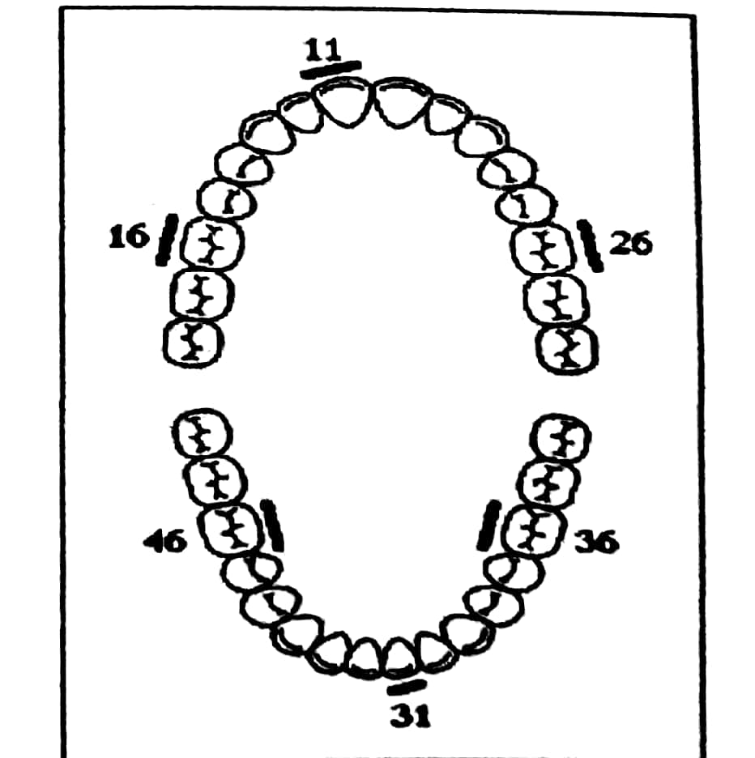
` Gambar 2.4 Gambar Gigi Index
( Herijulianti, 2002 )

Untuk memperoleh nilai Kalkulus Index yang tepat , maka perlu dilaksanakan suatu prosedur secara terarah dan sistematis. Hal-hal yang perlu diperhatikan yaitu :
- Permukaan gigi yang diperiksa adalah permukaan gigi yang jelas terlihat di dalam mulut ( permukaan gigi klinis ).
- Permukaan gigi klinis atau yang terlihat didalam mulut tersebut dibagi menjadi 3 bagian yang sama besarnya yaitu :
- Sepertiga permukaan gigi bagian servikal
- Sepertiga permukaan gigi bagian tengah/labial
- Sepertiga permukaan gigi bagian incisal atau oklusal

    - Kriteria Penilaian Kalkulus Index
Tabel 1. Nilai atau skor Calculus Index

No. | Keterangan | Nilai
1. | Pada permukaan gigi yang terlihat, tidak ditemukan karang gigi/kalkulus | 0
2. | Pada permukaan gigi yang terlihat ada supragingival kalkulus yang menutupi tidak lebih dari 1/3 | 1
3. | Pada permukaan gigi yang terlihat terdapat supragingival kalkulus menutupi dari 1/3 tetapi tidak lebih dari 2/3 permukaan gigi yang terlihat, atau terdapat subgingival kalkulus pada sekeliling servikal gigi | 2
4. | Pada permukaan gigi terlihat terdapat kalkulus supragingival menutupi 2/3 permukaan gigi yang terlihat atau terdapat subgingival kalkulus yang menutupi atau melingkar seluruh bagian servikal gigi | 3

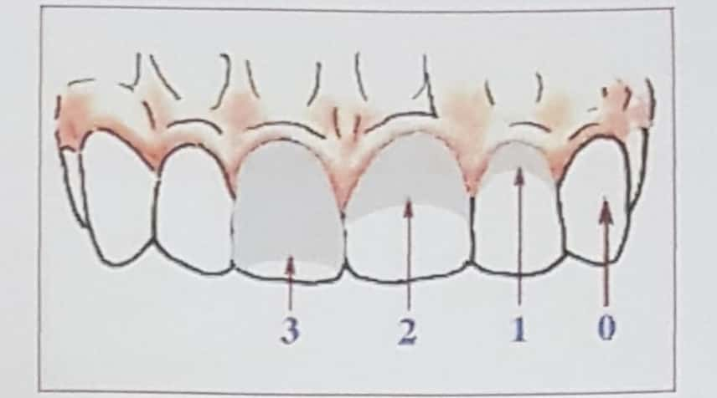
Gambar 2.5 skor ( nilai ) kalkulus index
( Megananda, 2002 )

Cara menghitung Kalkulus Index adalah
Jumlah penilaian karang gigi yang telah di dapat
Jumlah gigi yang diperiksa

Menurut Green and Vermilion, kriteria penilaian kalkulus index yaitu :
Baik : apabila nilainya 0 - 0,6
Sedang : apabila nlainya 0,7 – 1,8
Buruk : apabila nilainya 1,9 – 3,0

  - Jenis Kelamin
Pengertian jenis kelamin adalah merupakan suatu akibat dari dimorfisme seksual ( perbedaan sistematik tampakan luar antar individu yang mempunyai perbedaan jenis kelamin dalam spesies sama).
Pengertian jenis kelamin menurut ( Hungu, 2007 ) adalah perbedaan antara perempuan dengan laki-laki secara biologis sejak seseorang lahir. Seks berkaitan dengan tubuh laki-laki dan perempuan, dimana laki-laki memproduksikan sperma, sementara perempuan menghasilkan sel telur dan secara biologis mampu untuk menstruasi, hamil dan menyusui. Perbedaan biologis dan fungsi biologis laki-laki dan perempuan tidak dapat dipertukarkan diantara keduanya, dan fungsinya tetap dengan laki-laki dan perempuan pada segala ras yang ada di muka bumi.

